**Document Identification**

|  |  |
| --- | --- |
| **Manual Code** |  |
| **Manual Title** | User Manual Material Entry |
| **Date** |  |
| **Created By** |  |

# 

# Input Material Entry

Overview

* Uraian di bawah ini akan menjelaskan bagaimana cara user menambah material ke dalam rak.

Tugas dan Tanggung Jawab

* GI Processor/Warehouse Administrator

1. User telah membuka tampilan SlocBinDetails

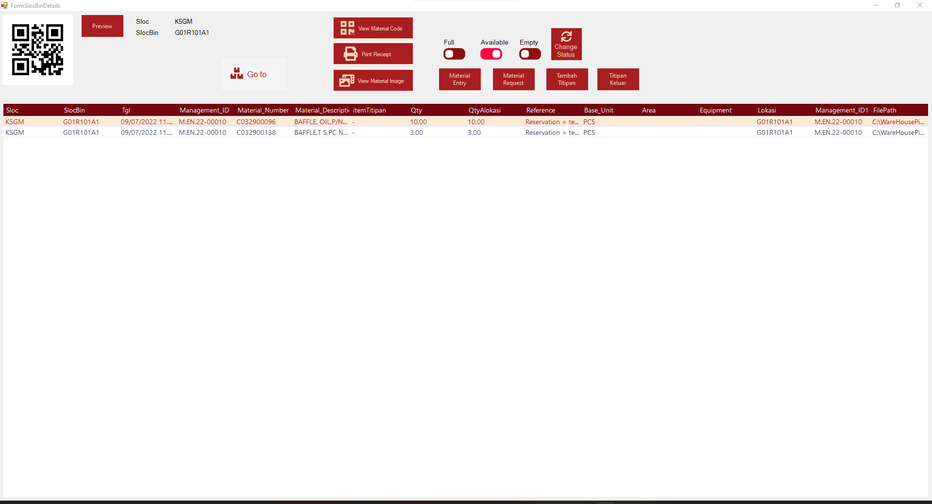

2. User menekan tombol Material Entry.

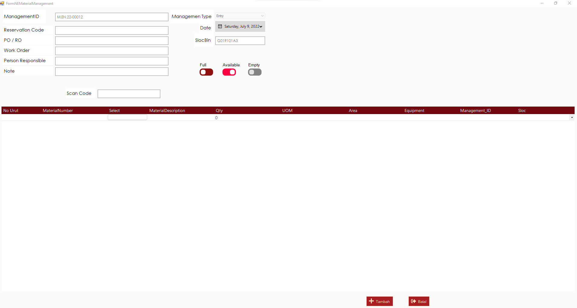

3. User dapat mengisi Reservation Code , PO / RO , WorkOrder , Person Responsible dan Note di bagian atas.

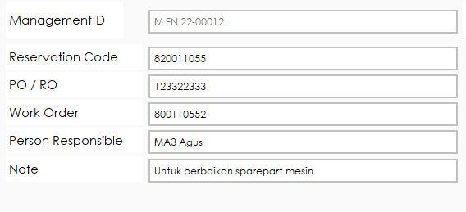

4. Kemudian User dapat menambahkan Materialnya dengan mengklik tombol select di datagridview di bawah.

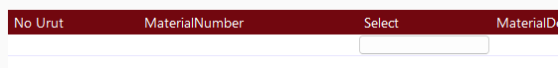

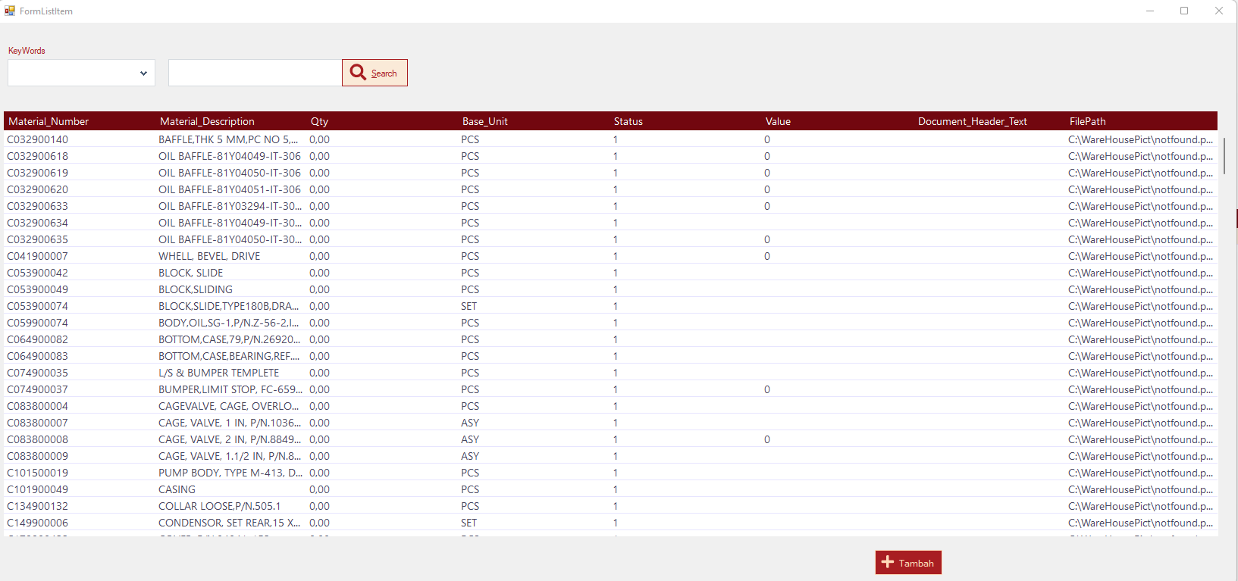

5. User bisa melakukan double click pada material number atau menekan tombol tambah untuk menambahkan material ke dalam datagridview.



6. User dapat mengubah jumlah dan mengisi keterangan lain seperti Sloc , Area, Equipment untuk melengkapi informasi material yang akan ditambah.



7. Untuk menambah Material ulangi Langkah 4-6.

8. User juga bisa melakukan penambahan material jika material tersebut telah memiliki qrcode. Cara penambahan dapat dilakukan dengan menklik textbox scan di atas datagridview dan scan qrcodenya.

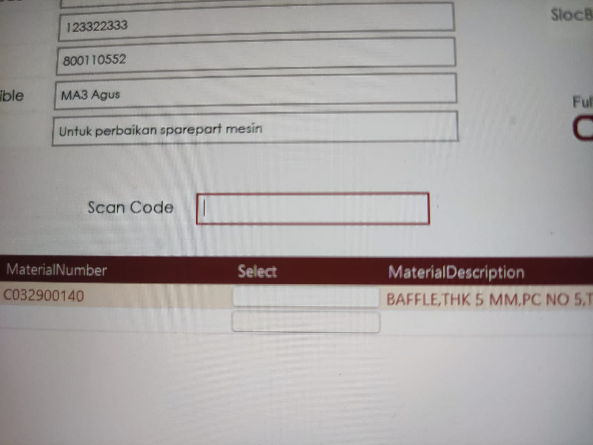



9. Setelah semua selesai, user dapat mengklik tombol **“Tambah”** untuk menyimpan material entry ke dalam rak.



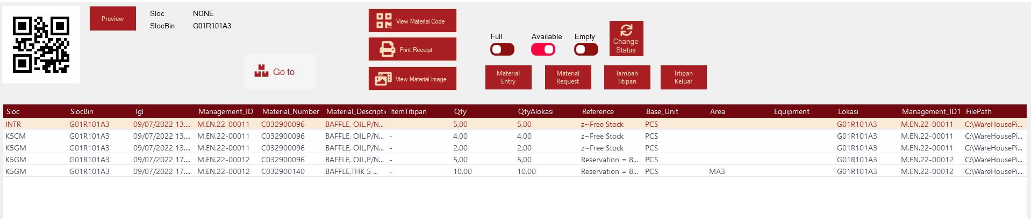

10. Untuk mengubah Status SlocBinDetail tanpa menambah material entry dapat dilakukan dengan menekan tombol Change Status setelah switch status ditekan. Terdapat 3 switch status yaitu: Full, Available dan Empty :

